管理系第12周在线教学情况小结
（一）教学实施
管理系本周15位老师承担着18门课的在线教学任务，和上周比较，2018级中瑞班开始了新一轮的瑞士老师远程在线授课。
Peter Baumgart老师为18级中瑞两个班级66位同学讲授《目的地管理（一）》课程，并配有两位助教老师是苏景老师和于东玉老师辅助课程教学和学生管理。该课程以瑞士老师直播为主，辅以学生课下讨论自学，总体教学效果良好。
（1）课前准备
课程提前与瑞士教师沟通，协商教学安排细节问题，并制定课程教学方案，包括直播平台设施、教学过程实施、课程考核和教务管理等。这为课程顺利实施提供良好保障。
（2）教与学活动
课程以ZOOM直播平台为主，老师通过ZOOM平台讲授新课、师生在Chat模块提问互动、并辅以小组讨论等。每次直播课程均有录屏，课后发放给学生进行复习巩固。同时，微信群作为辅助教学平台，助教在此发布教学活动相关信息，并对学生进行答疑辅导等。
在课程教学中，老师课件资源丰富，图文并茂；授课过程中瑞士老师采用案例教学和任务驱动等教学方法，案例选取方面，比较侧重于贴近学生的中国案例，比如Social class evolution in China等。

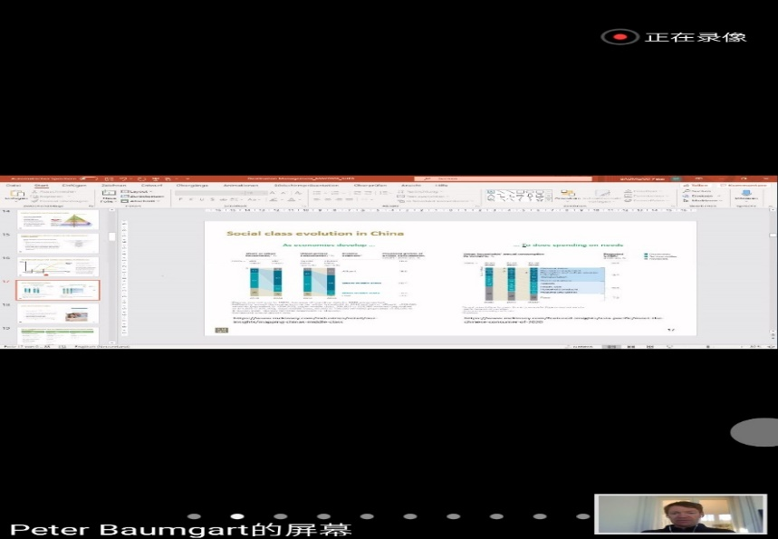

Peter老师对于课程比较注重过程性考核，对于学生的Presentation部分，和平时上课相融合，学生在小组讨论中表现和小组作业完成情况将计入分数，这激发了学生的学习积极性。

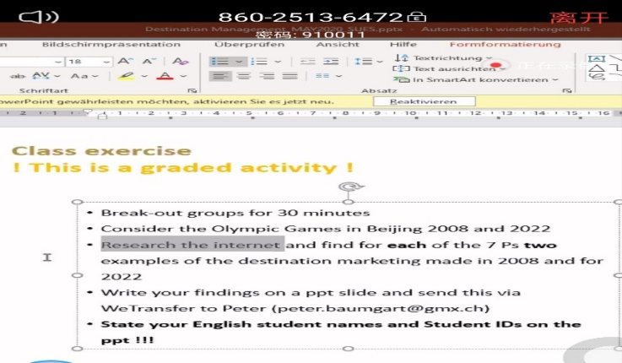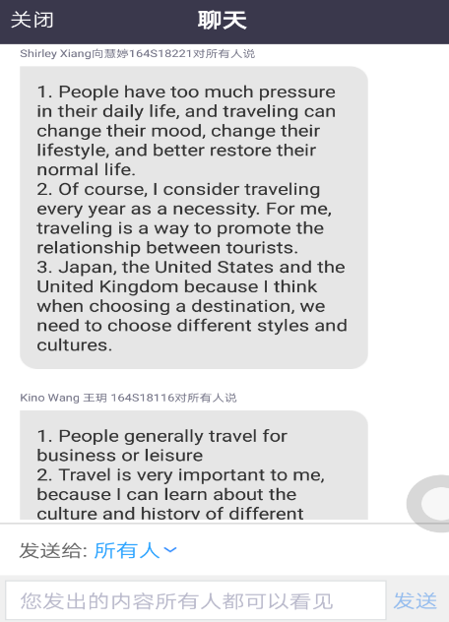

Peter老师的远程教学中，学生出勤率很高，学习过程较认真，不时和外教老师进行互动，对于老师提出的问题，也都会通过留言互动的形式积极回答。
（二）公开课听课评课
管理系老师们本周共有17人参与了本系在线教学公开课的听课活动，并且每位老师都十分积极的参与了评课，表达了自己的感受。
本周管理系有2位老师开展了在线教学公开课，分别是徐正锦老师的中职《信息技术基础》和崔淑娜老师的中瑞专业课《财务会计（一）》，2门课的老师都做了非常充分的准备，教学特色鲜明，课堂气氛活跃，给所有听课老师都留下很深的印象。老师们对2门课的评课情况如下：
（1）《信息技术基础》Excel常用函数
在授课过程中，徐老师将教学内容分为签到及复习提问，课程内容演示讲解、课堂测试题练习三个环节。在上次课内容复习过程中通过QQ语音通话中点名提问的形式与同学展开互动。教学环节的进行过程中以EXCEL表格画面展示结合QQ群语音通话的形式进行同步操作讲解，在语音讲解的过程中有效引导学生理解知识点并进行示范，尤其是对Excel几个常用函数的讲解很详细，用工资明细表做例子，边讲边演示，操作清晰，容易理解讲解结束后及时进行测试题练习巩固，并提问同学进行在线交流互动。课程内容设计合理，能有效与同学进行互动沟通，完成每一项在线教学内容。
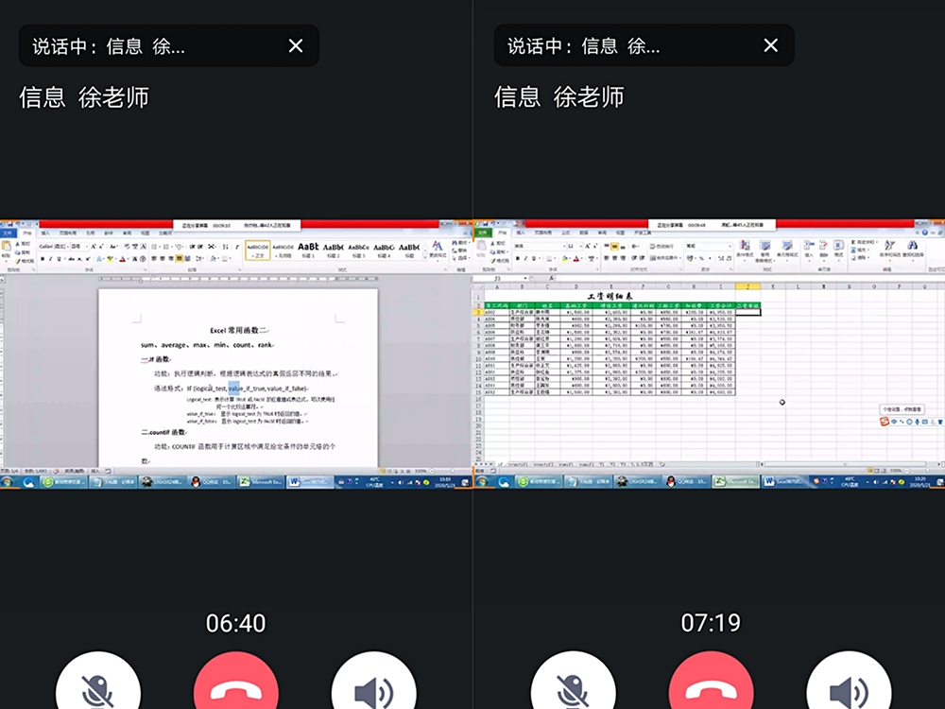
（2）《财务会计（一）》5.3记账凭证
崔老师将教学内容分为复习巩固，平台讨论贴交流、平台小组任务、腾讯会议讲解等环节，有教学视频和中英文双语课件，采用学习通和腾讯会议直播结合，丰富多样，教学过程中包括重点难点知识讲解，在发布讨论贴进行交流的进行过程中，以平台班级群聊、微信群聊补充分享相关资料的形式对主题内容进行同步交流，并根据小组情况及时提醒学生。师生互动良好，讨论区回复率较高；通过上传作业打卡有利于对学生的学习情况检查，课后留有作业，便于学生复习巩固。
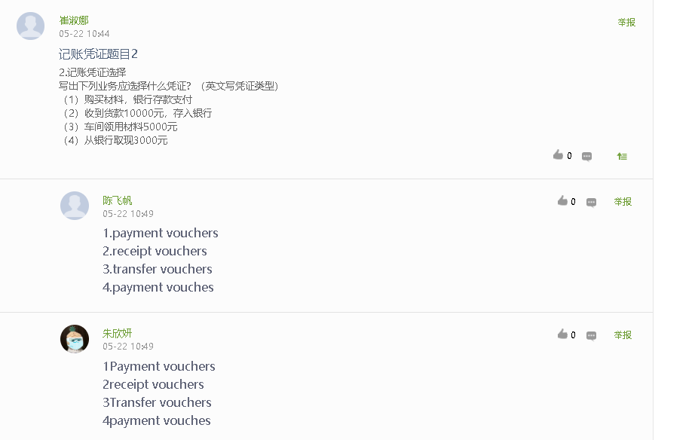

（三）在线教研活动
本周管理系三个教研室教研活动详情如下：

日期 | 教研室 | 活动主题 | 主持人 | 参加人员
5.22（周五） | 连锁 | 基于学习通平台的决策方法数值计算课程教学探讨 | 张毅 | 于东玉、王阳、谭知乐
5.22（周五） | 国商 | 线上教学方案实施情况与存在的问题 | 苏景 | 崔淑娜、黄欣懿、杨淑琴、姜宏、
5.22（周五） | 计算机 | 《信息技术基础》课程考核研讨 | 袁建昌 | 刘曼平、王咏梅、徐正锦、唐莹、  韦登宏、包子健

管理系许多课程都已经快进入最后阶段，连锁和计算机教研室分别针对两门课程进行深入的教学探讨，国商教研室则针对这几个月的线上教学方案在实施过程中存在的问题进行讨论。老师们表达了许多看法和感受，主要有以下几点：
- 线上教学方案会根据线下教学的原有方案进行调整每节课的内容和案例，线上教学方案根据在线教学特征进行调整，许多课程都增加了课程思政内容，很多思政内容结合本次疫情。
- 在线上教学方案实施过程中，由于学生线上学习情况很难掌控，学生的学习进度差异较大，会影响整体教学方案的实施，而且由于线上教学因为不能面对面，在一些难点问题上不能掌握每一位学生的理解情况，因此进度适当放慢，让学生多做练习，从练习中检查教学效果。
- 有些课程中对课程思政内容的融入还是太宽泛、不具体，后续将进行细化。

